Offset兼容性测试
一 chrome/safari/opera浏览器
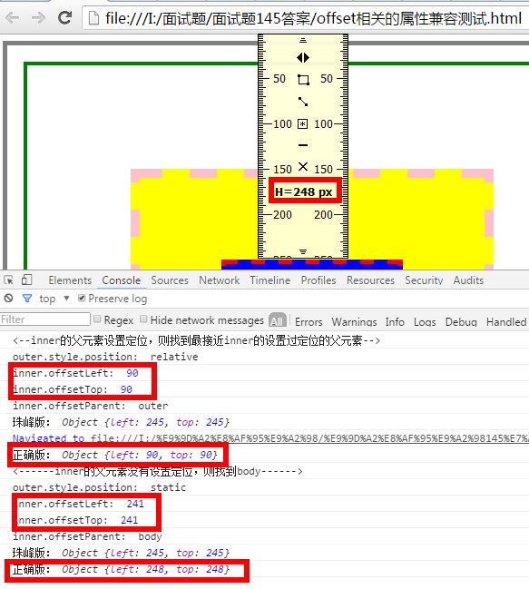

二 火狐浏览器
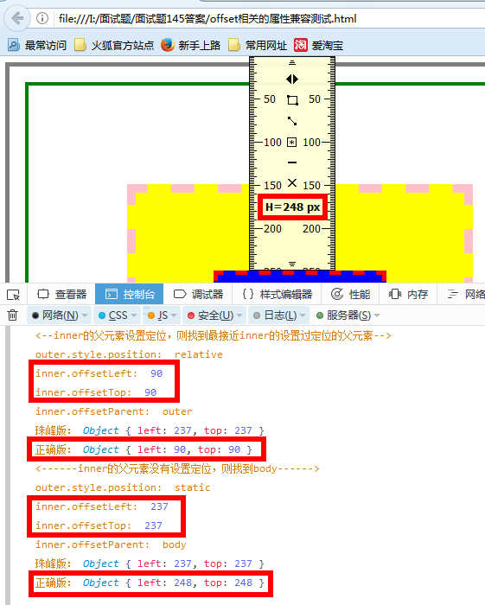

- IE8及其以上版本浏览器
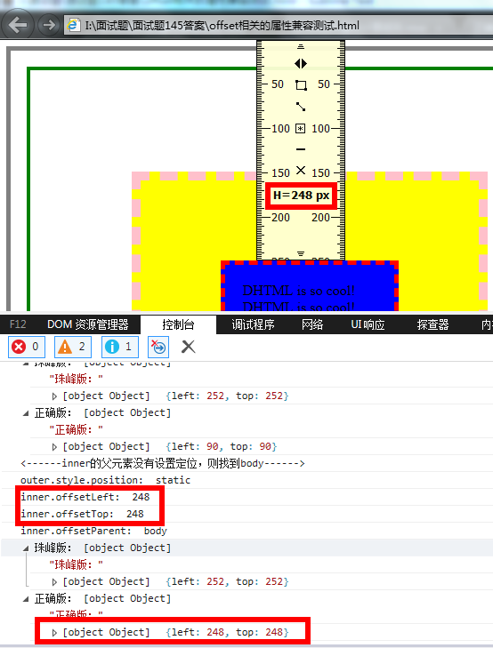

- IE7及其以下版本浏览器标准模式
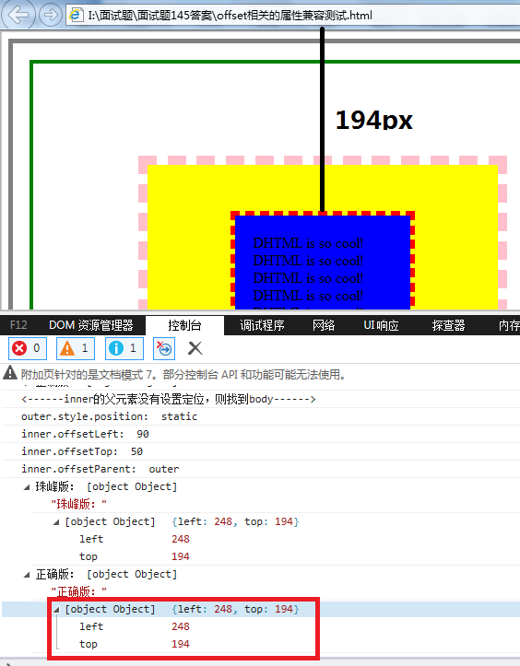

- IE7及其以下版本浏览器怪异模式
（注意：Edge/IE11浏览器，控制台集成的IE5本质是IE7的怪异模式）
